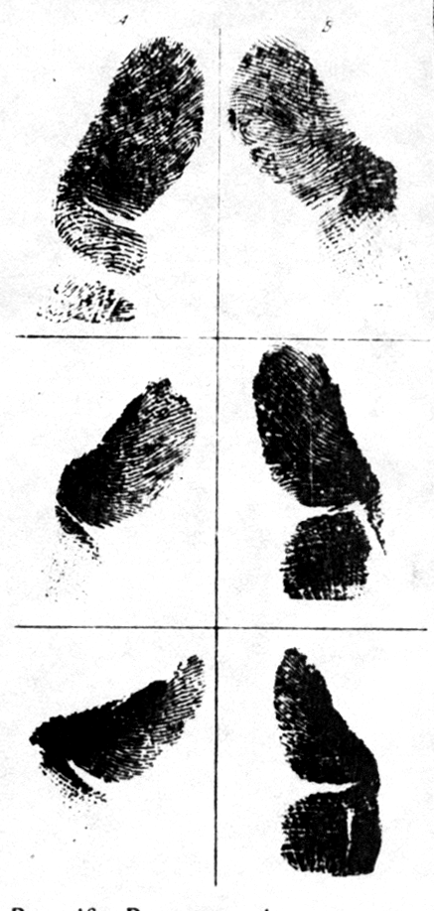
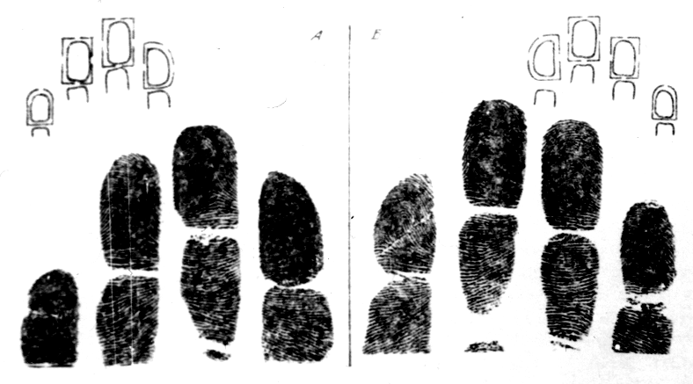
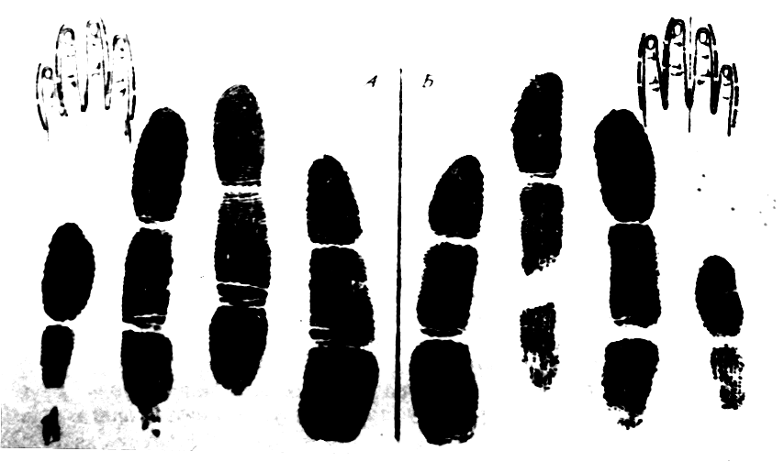
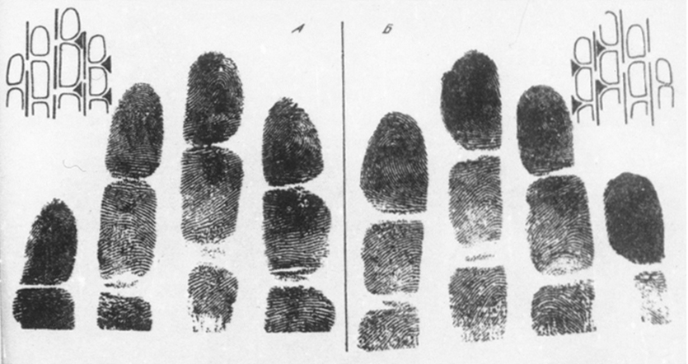
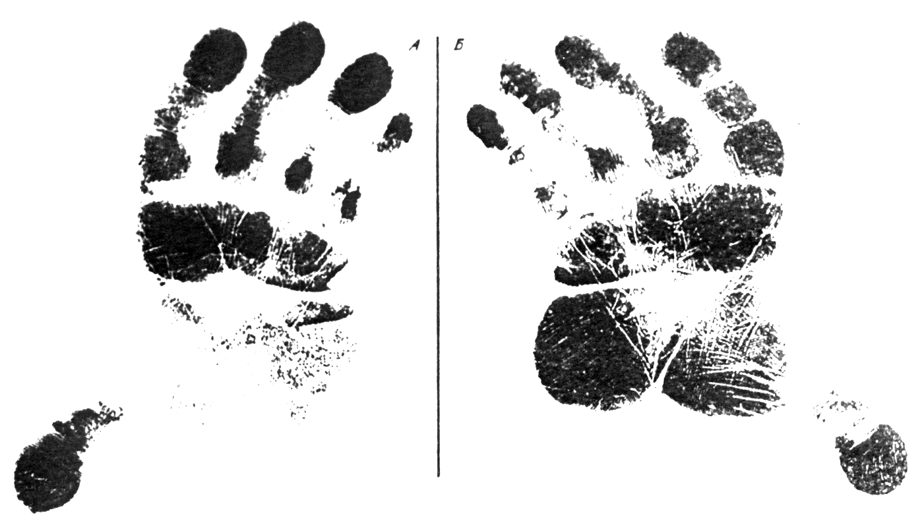
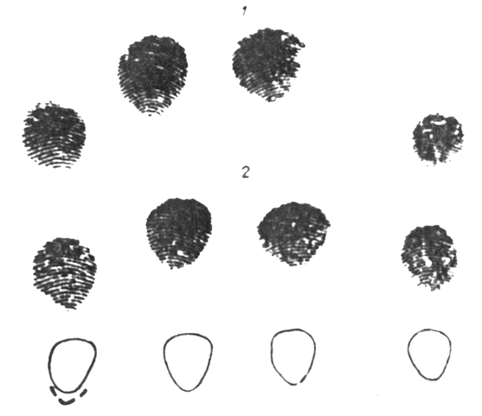
Різні форми слідів захвату великих пальців:
А – ліва рука; Б – права рука.
Форма пальців в слідах нажиму:
А – ліва рука; Б – права рука.

Форма та відносне направлення пальців в слідах нажиму:
А – ліва рука; Б – права рука.
Форма фаланг в місті розташування міжфалангових складок в слідах нажиму:
А – ліва рука; Б – права рука.
Ефект викривлення слідів при захваті (сліди повного захвату з поверні бутилки):
А – ліва рука; Б – права рука.
Форма пальців правохї руки в слідах дотику:
1 – з вираженою ознакою взаємного разташування; 2 – без вираженої ознаки взаємного розташуння.

